Инструкция по загрузке материалов конкурсных работ для участия в конкурсе «Лучший учитель»

Для доступа к защищенному разделу, в котором участники должны опубликовать материалы конкурсных работ, каждому участнику будет выдан индивидуальный логин и пароль. Кроме того, каждому частнику будут выданы учетные записи организатора и экспертов, которым участник будет должен предоставить доступ к своим материалам.

Для входа в защищенный раздел необходимо в любом современном браузере (например: Google Chrome, Opera, Microsoft Edge, Yandex.Браузер) открыть сайт <http://onedrive.live.com/> и нажать кнопку «Вход», либо сразу открыть прямую страницу входа <https://onedrive.live.com/about/ru-ru/signin/>

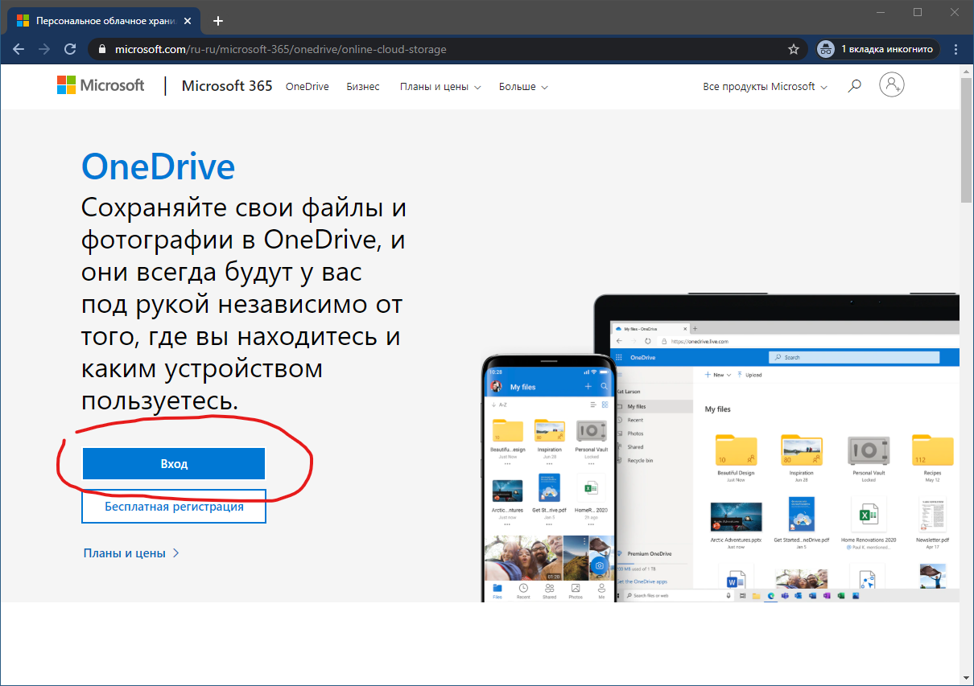

В поле «Электронная почта, телефон или Skype» необходимо ввести логин выданной учетной записи, например: s01@unoi.ru

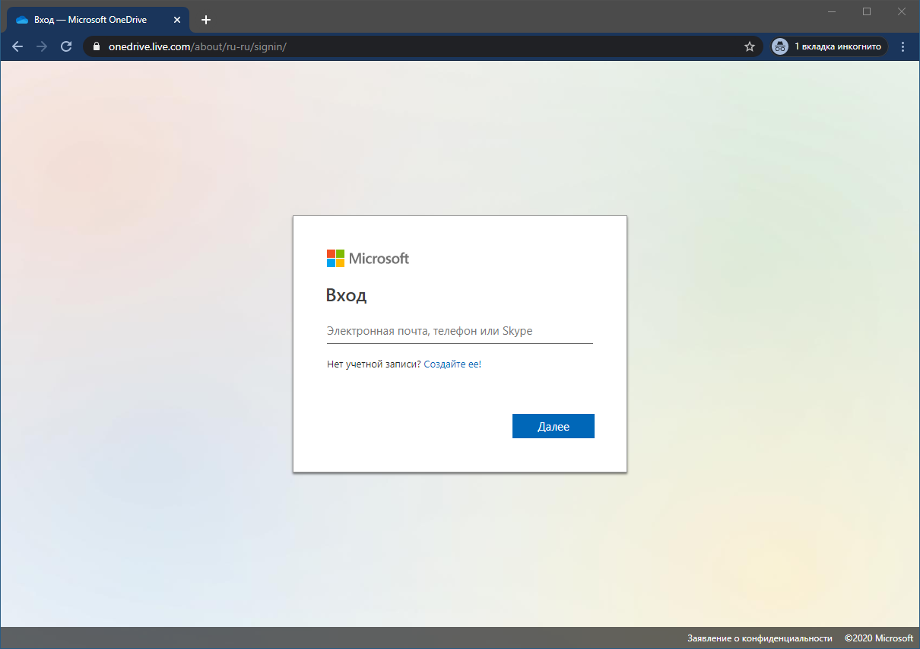

И затем нажать кнопку «Далее»

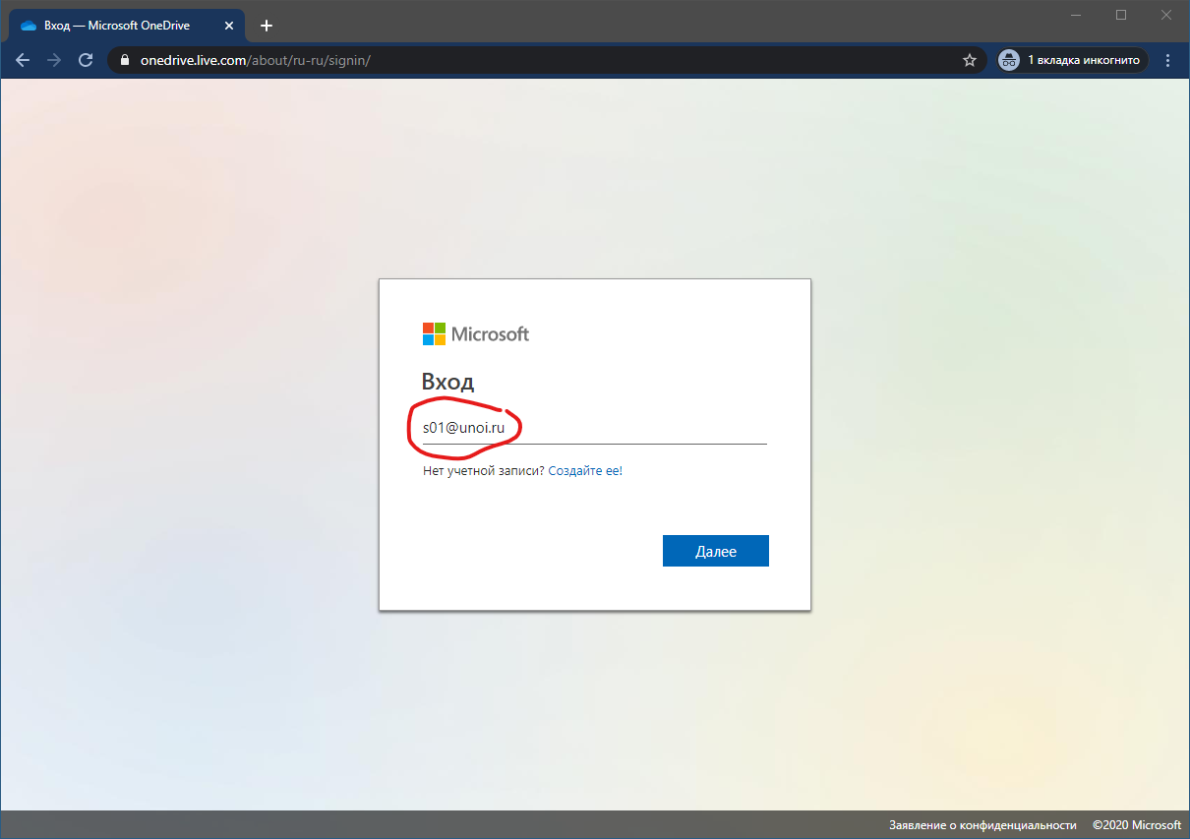

В запросе необходимо ввести выданный пароль и нажать кнопку «Войти»

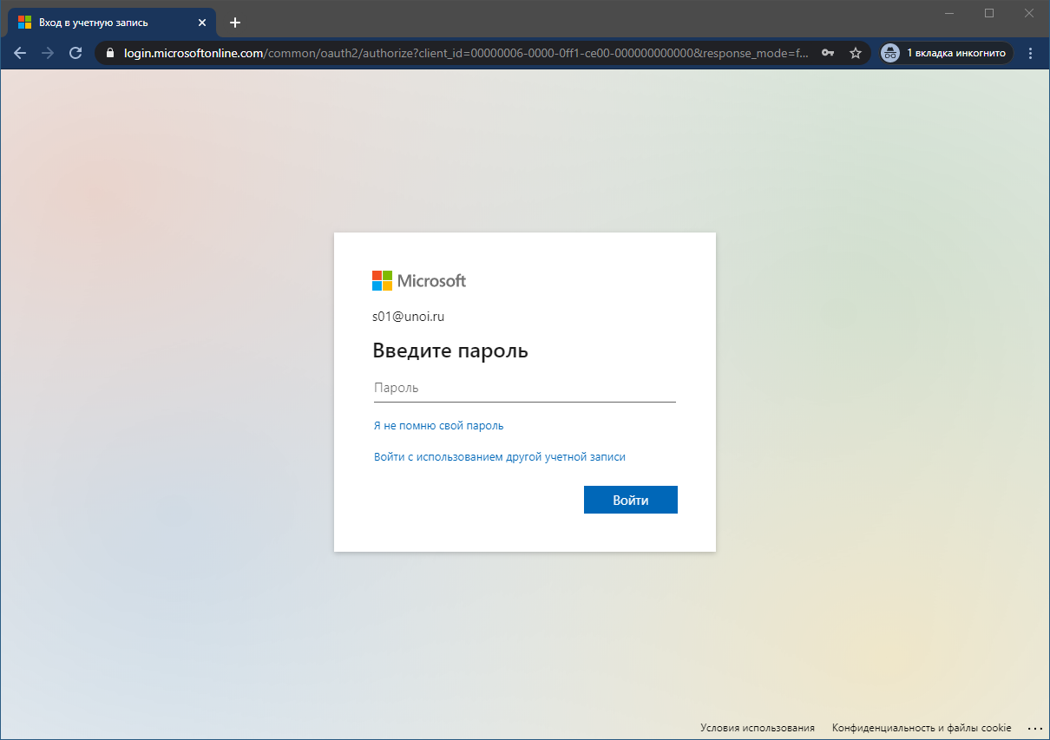

На следующем шаге, при вашем первом входе, система обязательно потребует изменить пароль. **Это требуется для безопасности размещенных вами материалов, так как пароль от безопасного раздела будет известен только участнику и никому больше.**

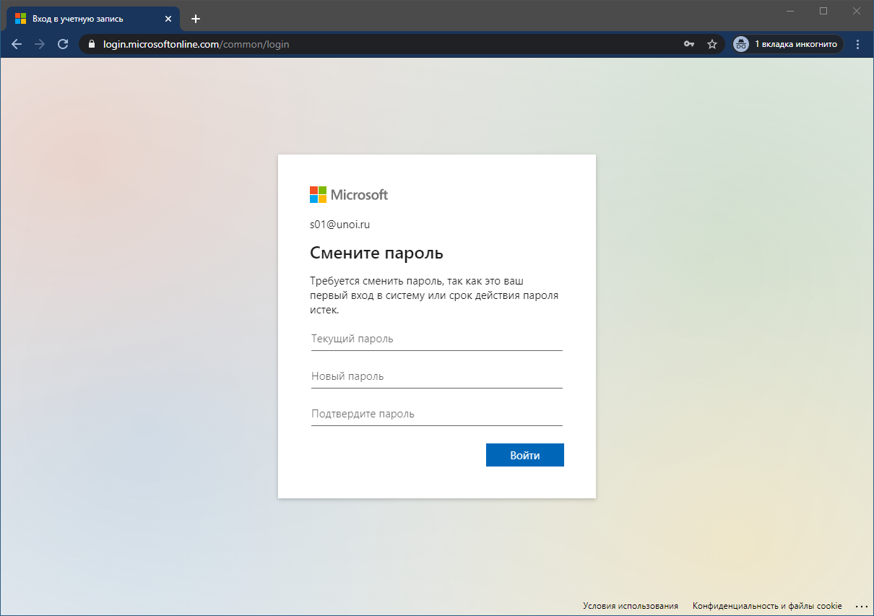

В первую строку «Текущий пароль» требуется ввести выданный участнику пароль. В строки «Новый пароль» и «Подтвердите пароль» введите ваш новый пароль.

**Требования к паролю: минимум 8 символов, обязательно наличие больших и маленьких английских букв, цифр и любого служебного символа, например: !@#$%^&*()-_+=**

**Внимание!!! Обязательно запомните и сохраните ваш пароль.**

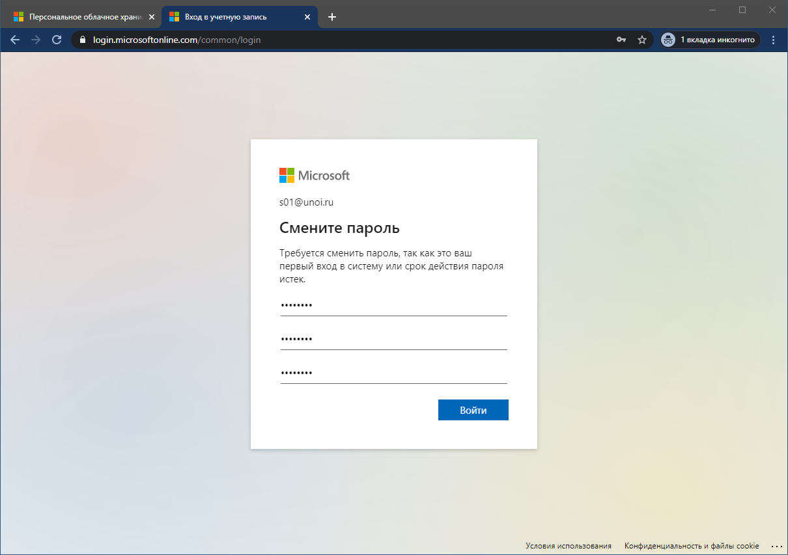

После смены пароля и входа в систему вы окажетесь в главном экране защищенного раздела

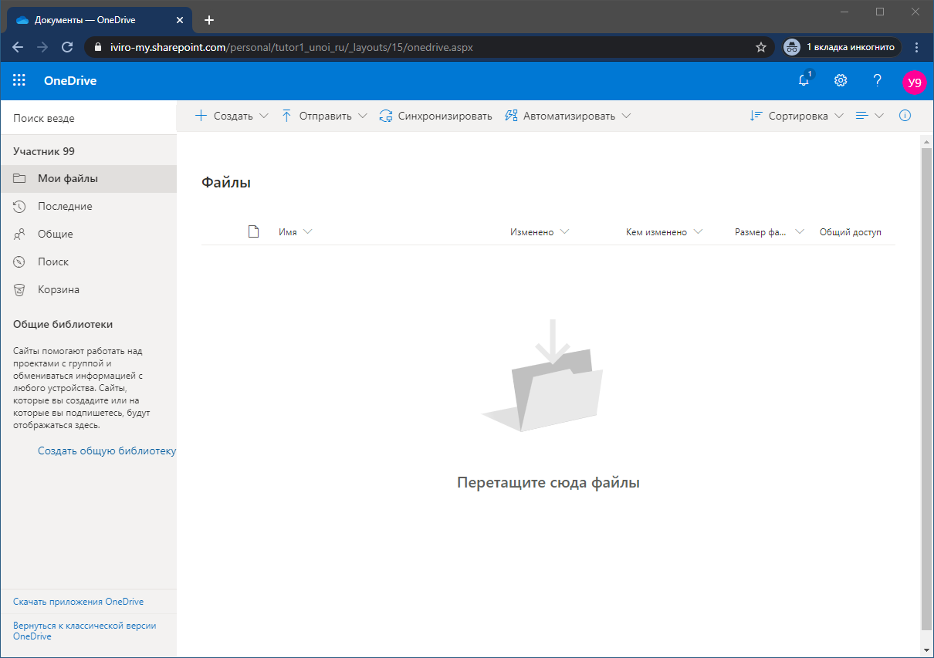

**Для размещения материалов конкурсной работы и предоставления доступа** к ним указанным экспертам и организаторам, вам необходимо создать папку. Для этого необходимо нажать кнопку «Создать» и во всплывающем меню выбрать пункт «Папку»

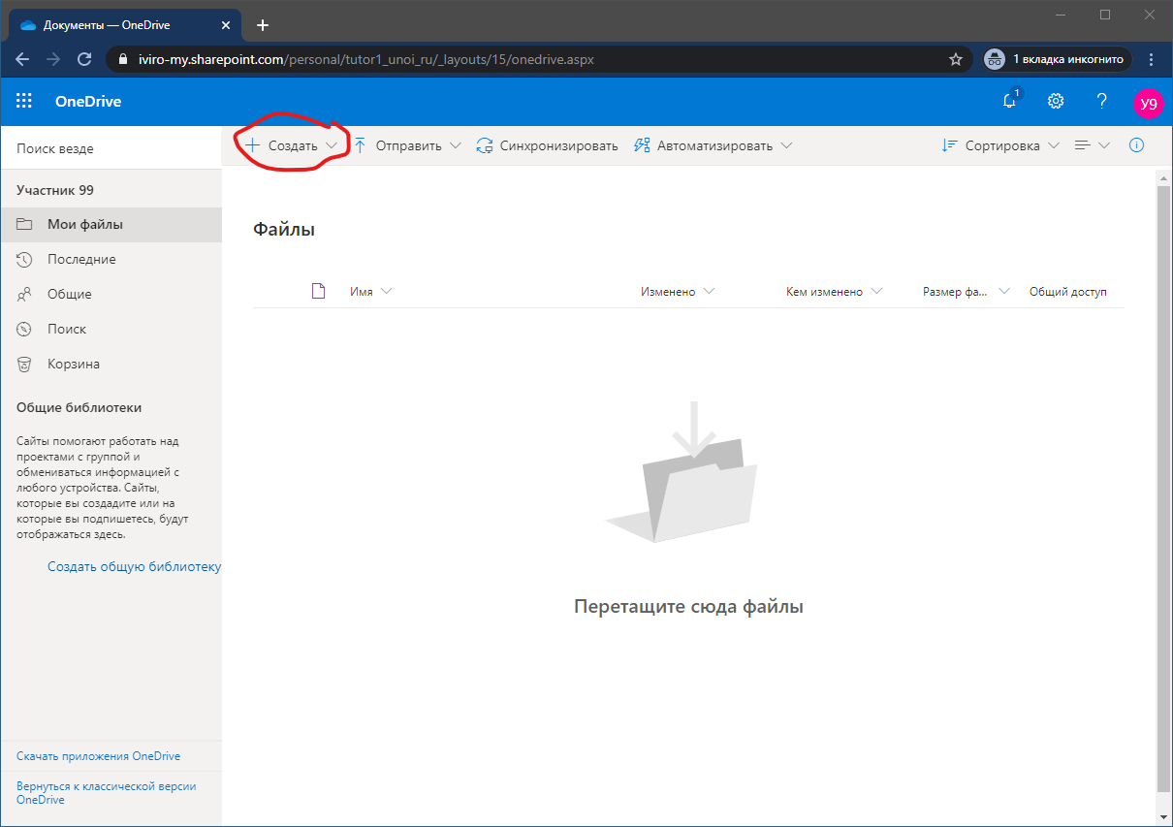

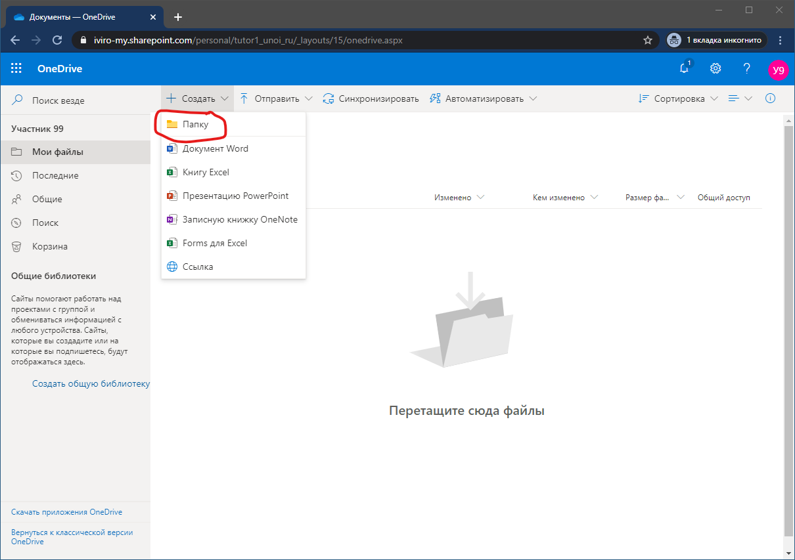

Далее введите имя папки с обязательным указанием вашего имени пользователя.

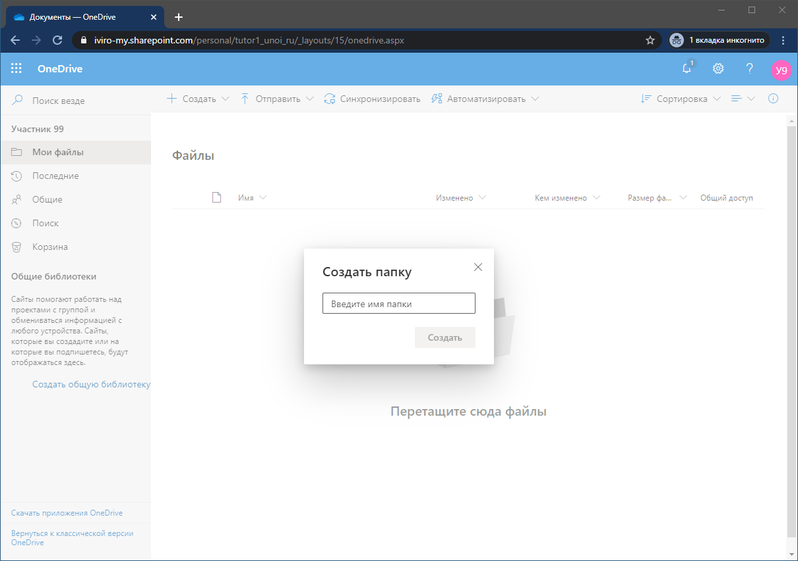

Имя пользователя можно посмотреть в верхнем левом углу

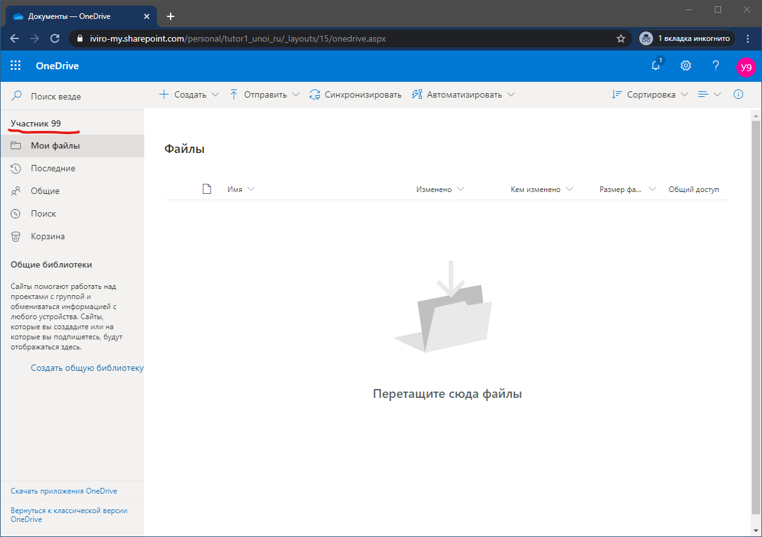

Например, «Работа участника 99» или «Участник 99» и нажмите кнопку «Создать»

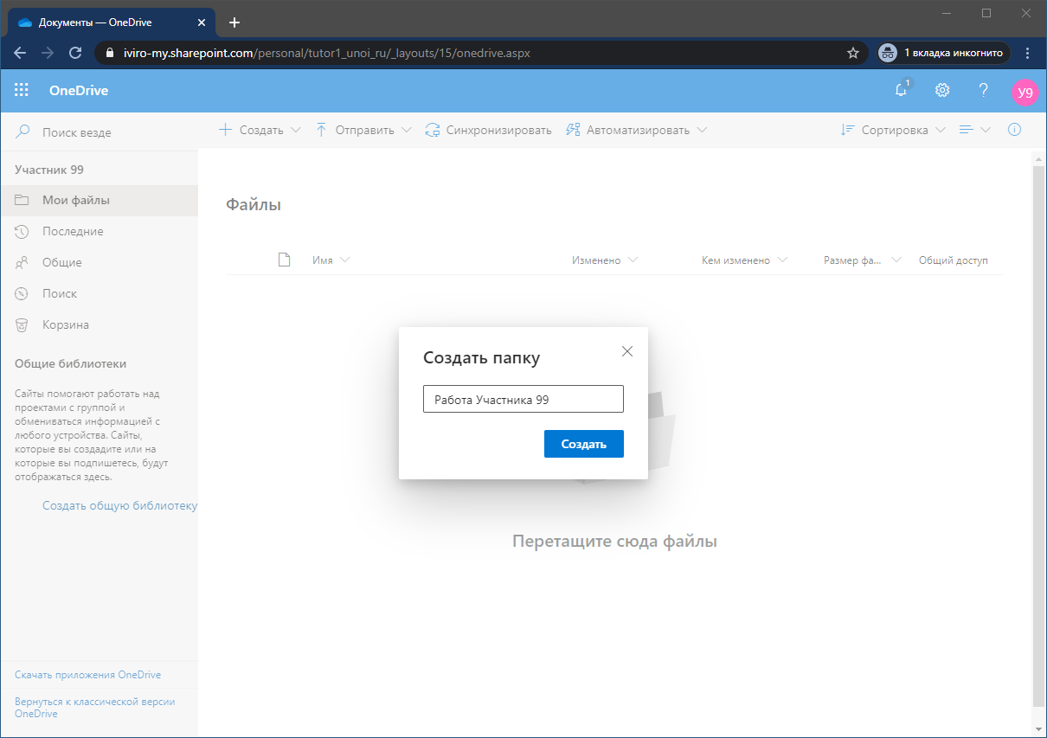

В главном окне вы увидите созданную папку для публикации ваших материалов.

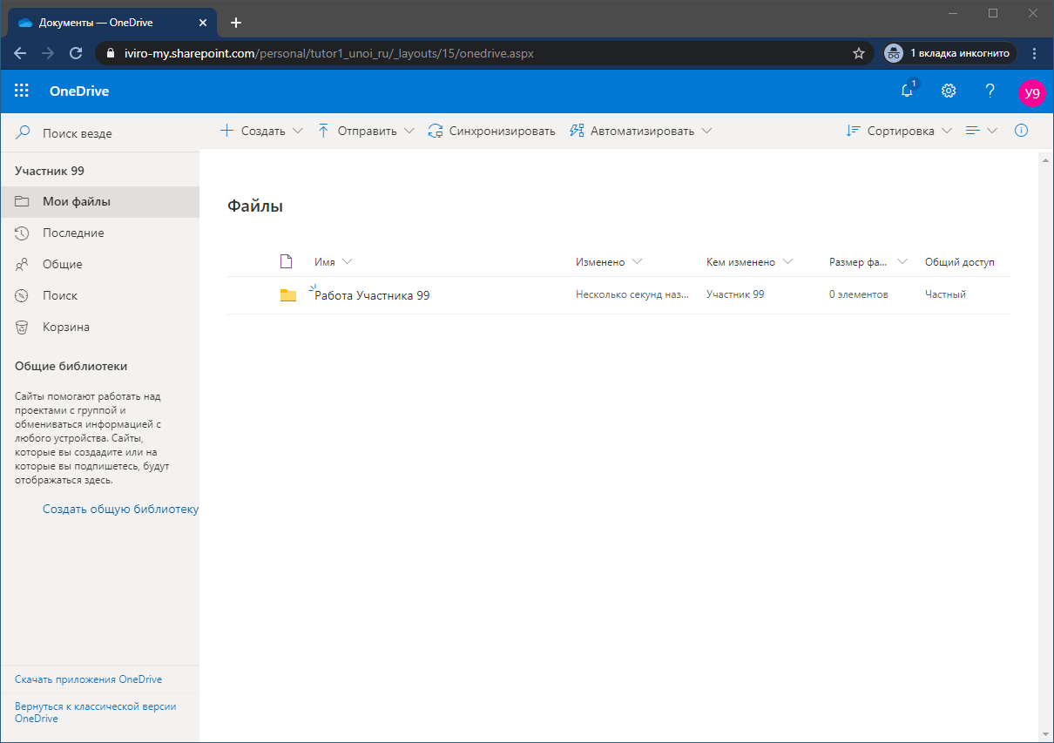

Далее **необходимо предоставить доступ** к этой папке экспертам и организаторам в соответствии с переданным вам списком. Для этого необходимо навести курсор на папку и нажать на появившееся три вертикальные точки.

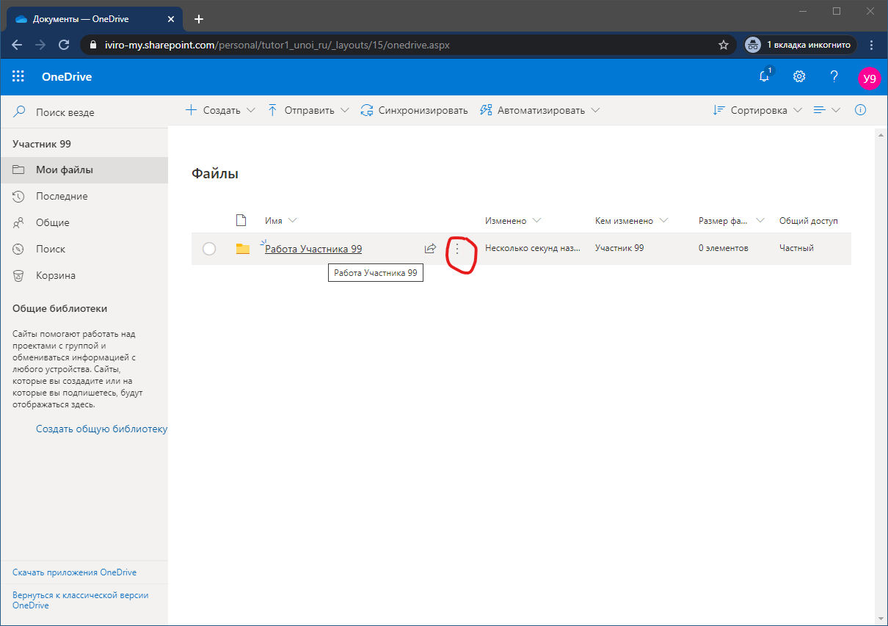

Во всплывающем меню необходимо выбрать пункт «Управлением доступом»

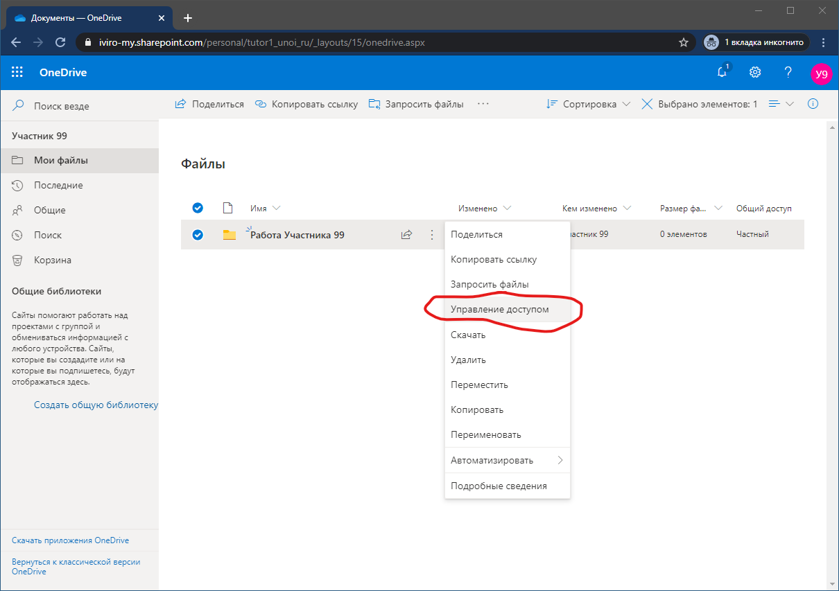

В правой части экрана появится вкладка «Управление доступом»

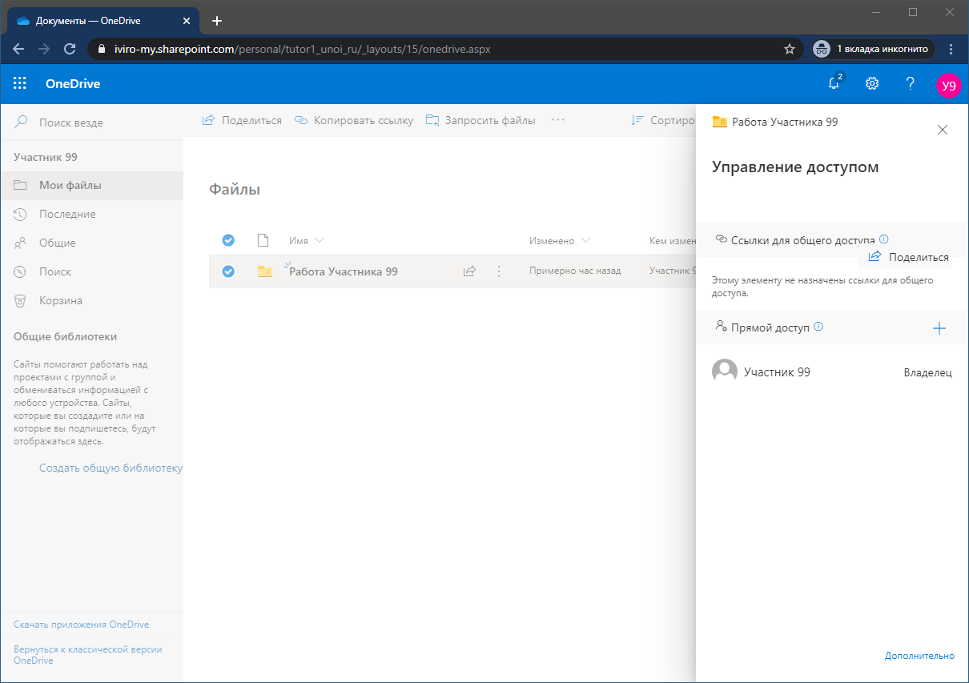

Для добавления экспертов и организаторов необходимо в строке «Прямой доступ» нажать «+»

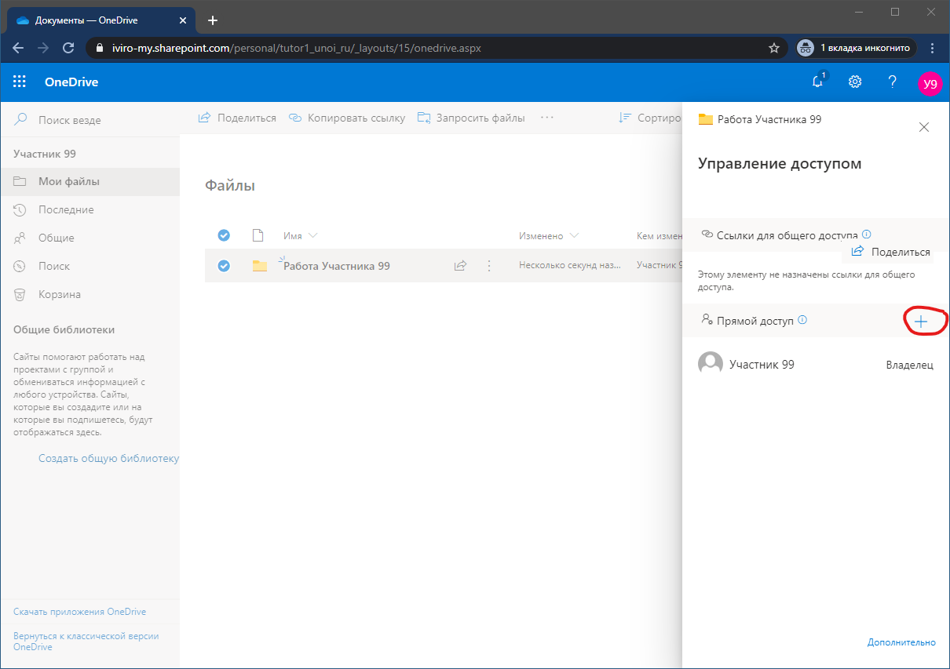

Затем в поле «Введите имя или электронный адрес» по очереди ввести имена пользователей экспертов и организаторов и добавить их.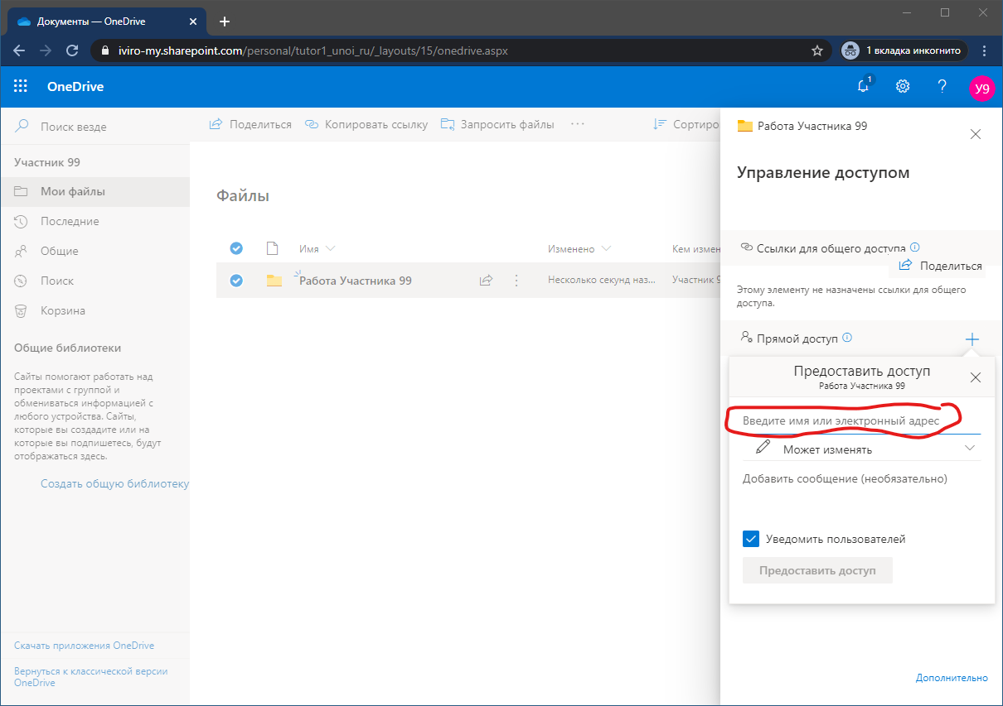

Например, вам указано о необходимости добавить экспертов со следующими именами пользователей: Эксперт 01, Эксперт 07, Эксперт 23

Начиная вводить первые символы имени пользователя, система автоматически предложит вам пользователей с подходящими именами. Вы можете выбрать пользователей из предложенного списка, пролистав его и выбрав нужного или ввести имя пользователя полностью. Затем необходимо нажать на имя нужного пользователя, что добавит его в список.

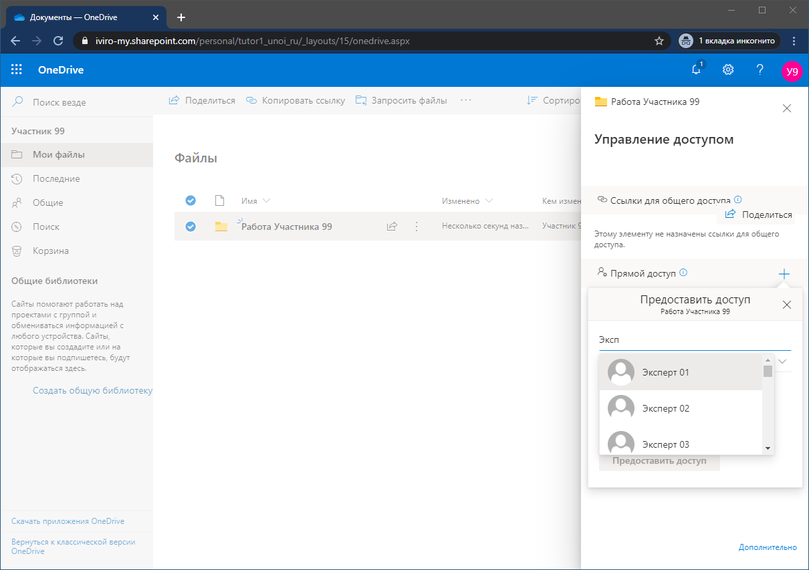

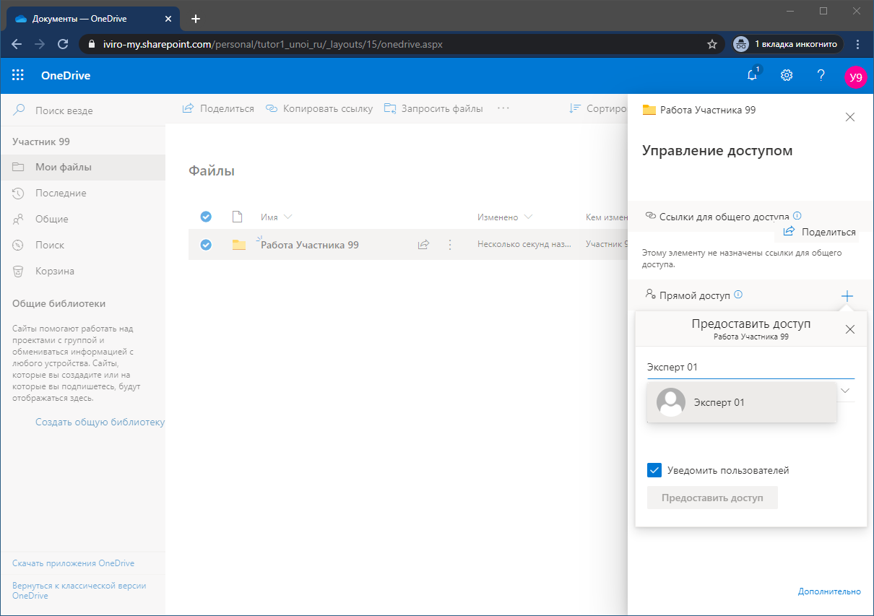

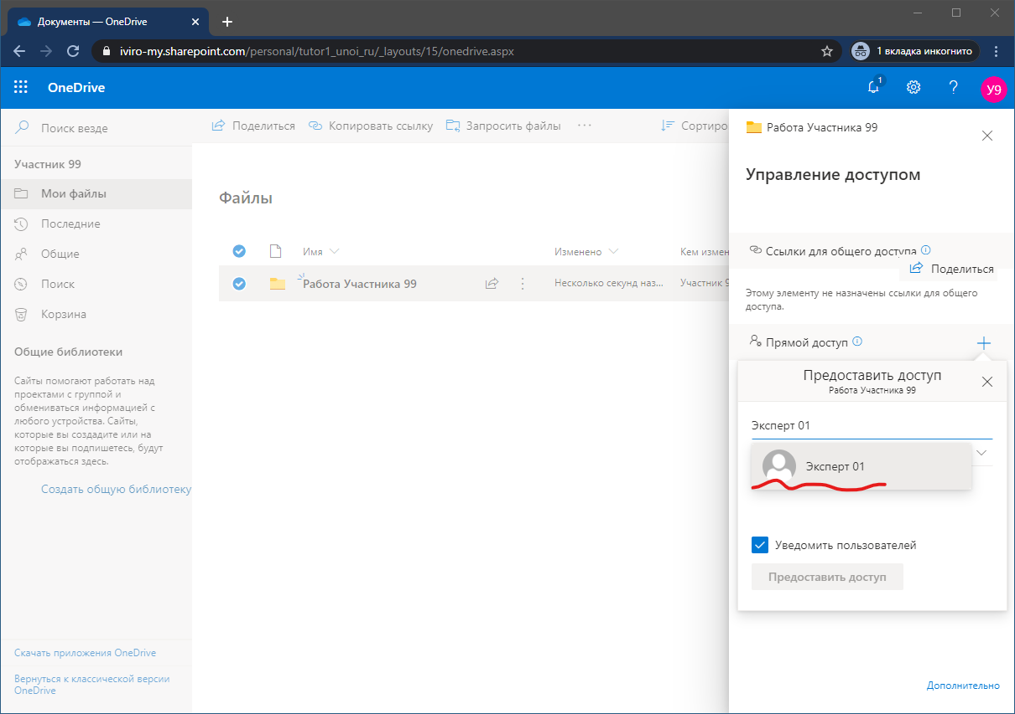

Таким образом вами будет набран список пользователей, которым будет предоставлен доступ к материалам вашей конкурсной работы

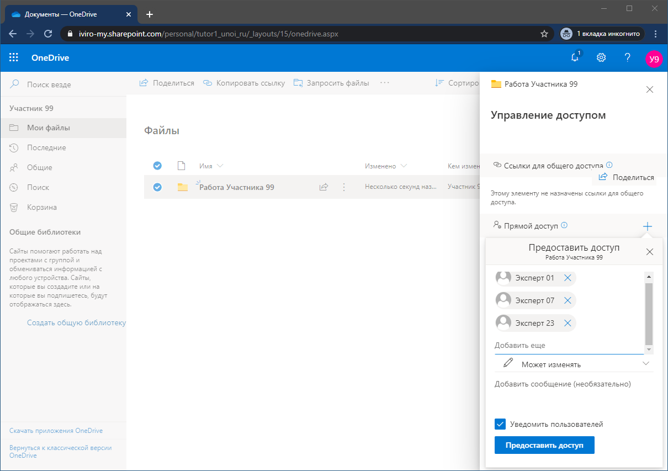

Если вы ошибочно добавили какого-либо пользователя, вы можете удалить его, нажав «Крестик» рядом с этим пользователем.

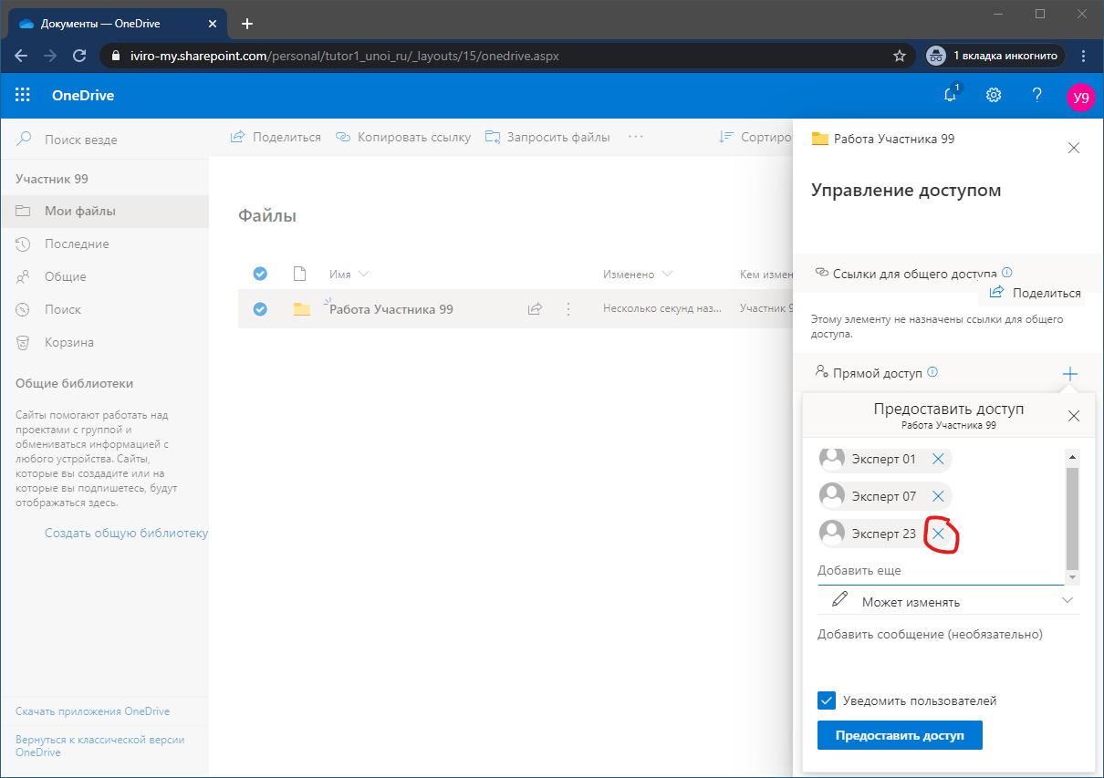

Далее необходимо обязательно **настроить права доступа к вашим материалам**. Для этого необходимо выбрать пункт «Может изменять» и во всплывающем меню выбрать «Может просматривать».

**Внимание!!! Изменение этого параметра очень важно, так как позволит избежать несанкционированного изменения материалов ваших конкурсных работ.**

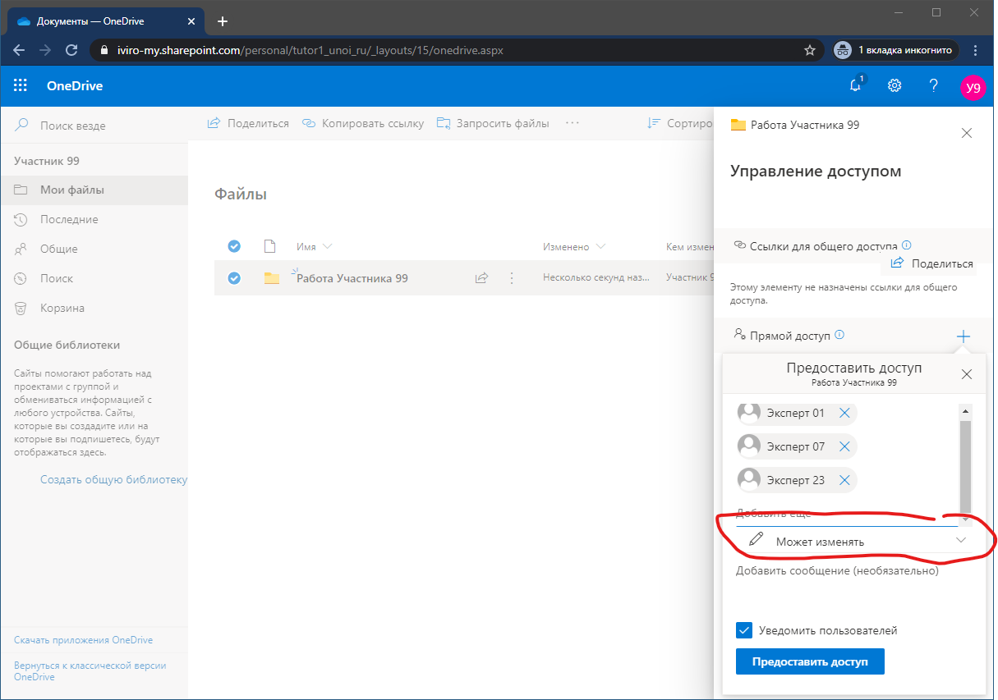

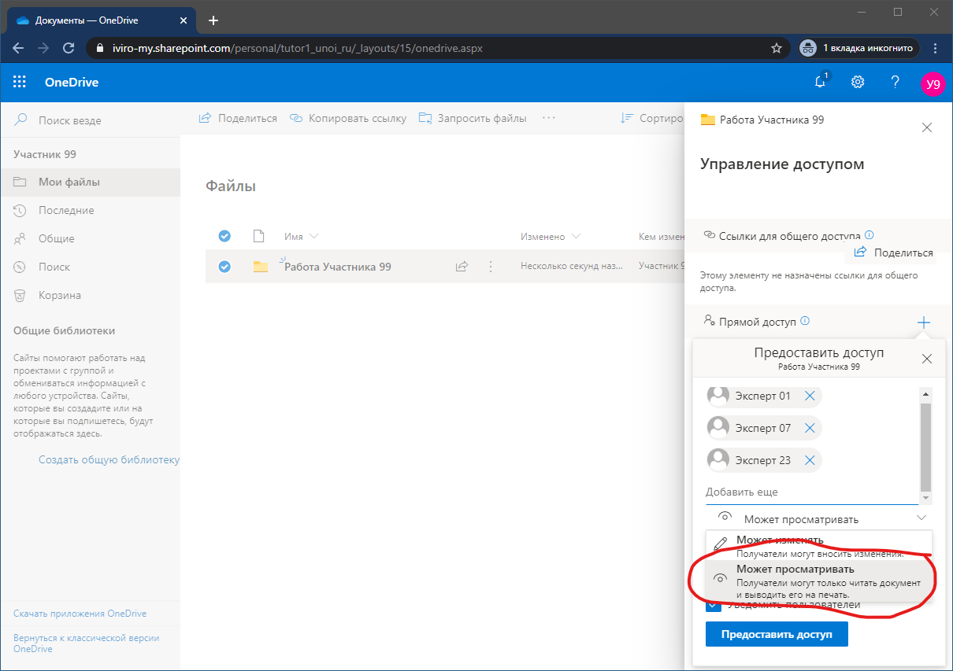

В окончание необходимо снять флажок «Уведомить пользователей»

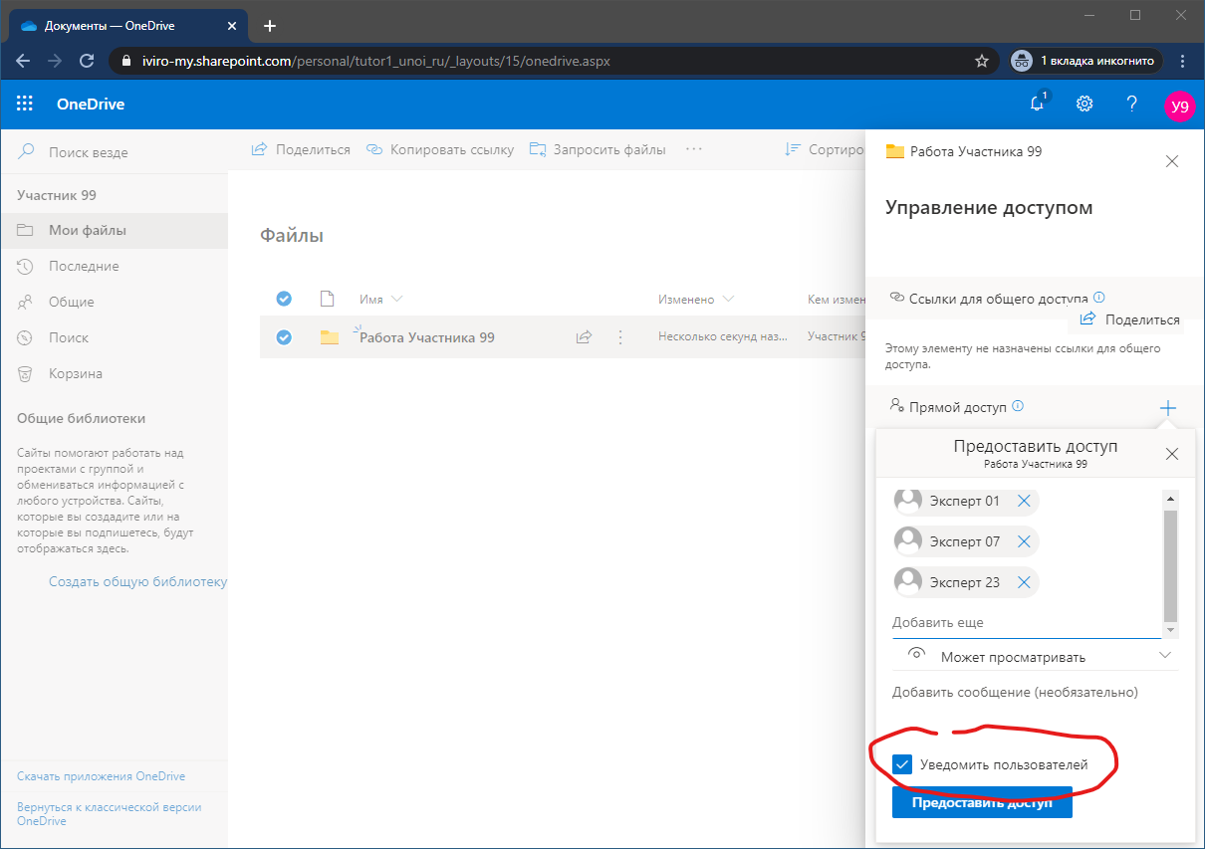

И нажать кнопку «Предоставить доступ»

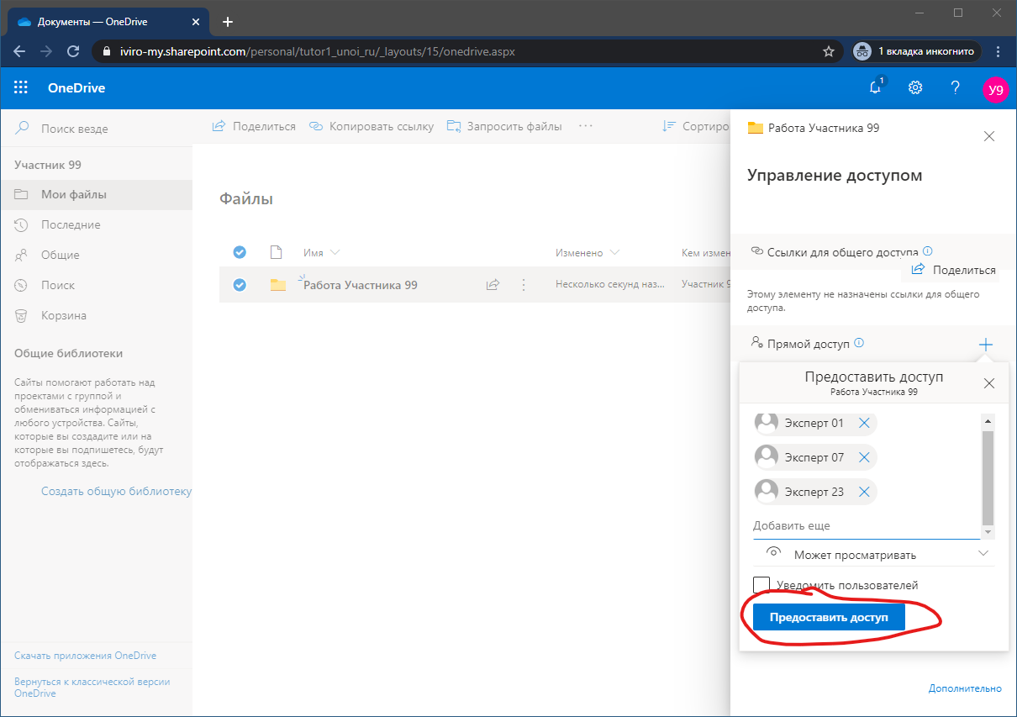

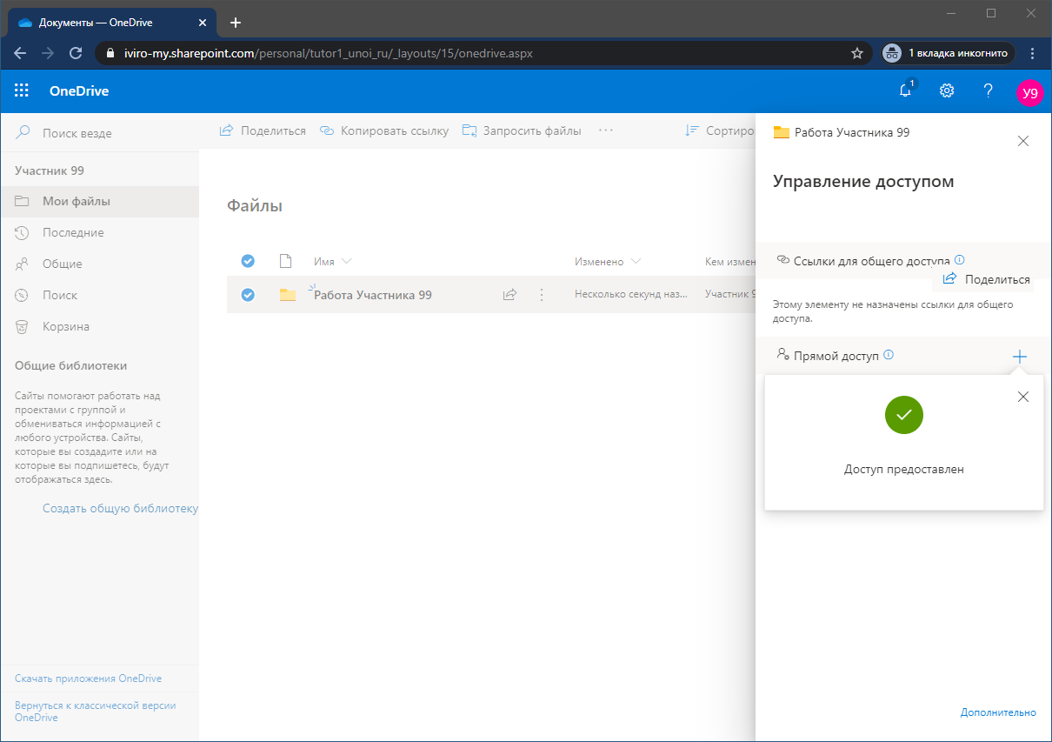

И затем можно закрыть вкладку «Управление доступом»

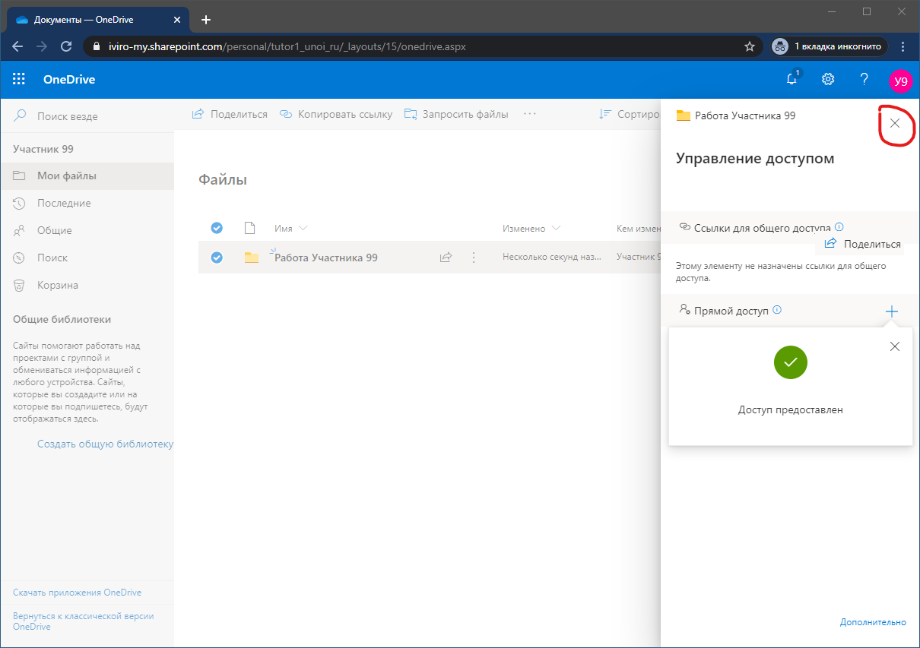

Для **проверки предоставленного доступа** необходимо заново открыть вкладку «Управление доступом»





Где будут указаны пользователи, которым вы предоставили доступ и соответствующие права. 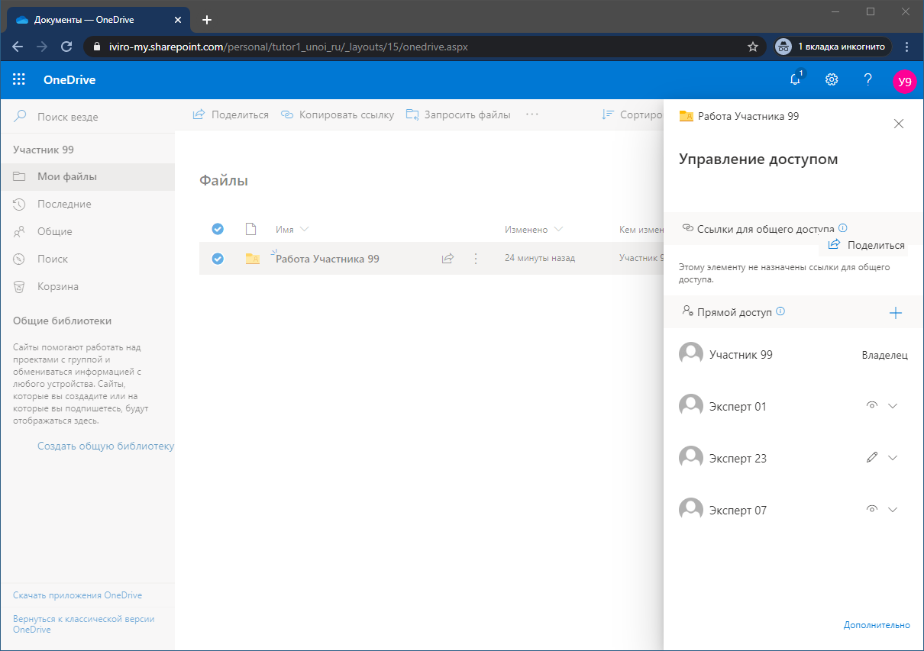

Символ «Глаз» соответствует правам на просмотр, а символ «Ручка» соответствует правам на изменение. Если вы ошибочно предоставили права на изменение, то их можно изменить, нажав на символ «Ручка»

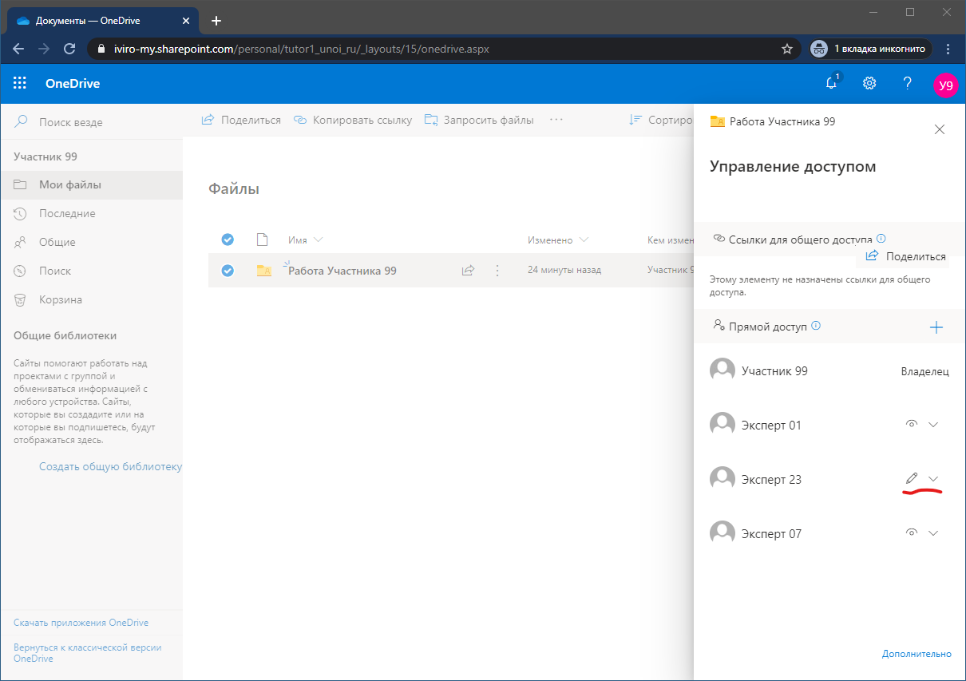

И затем во всплывающем меню выбрать необходимые права доступа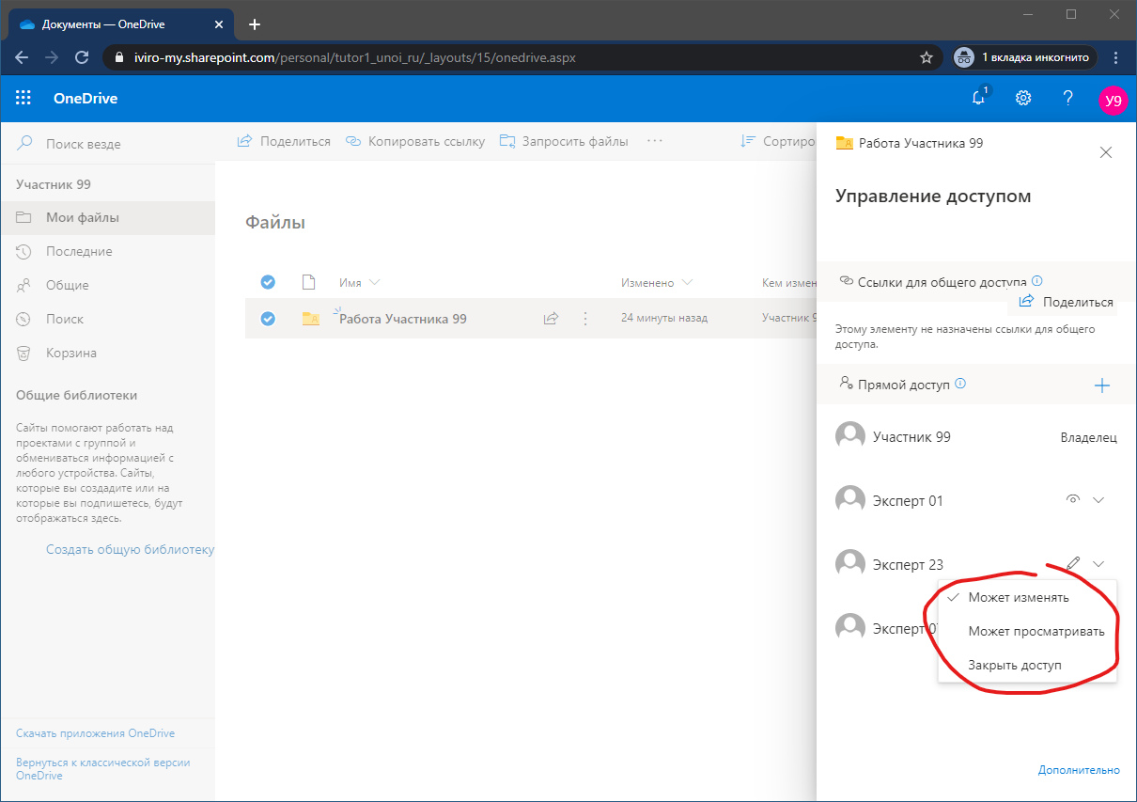

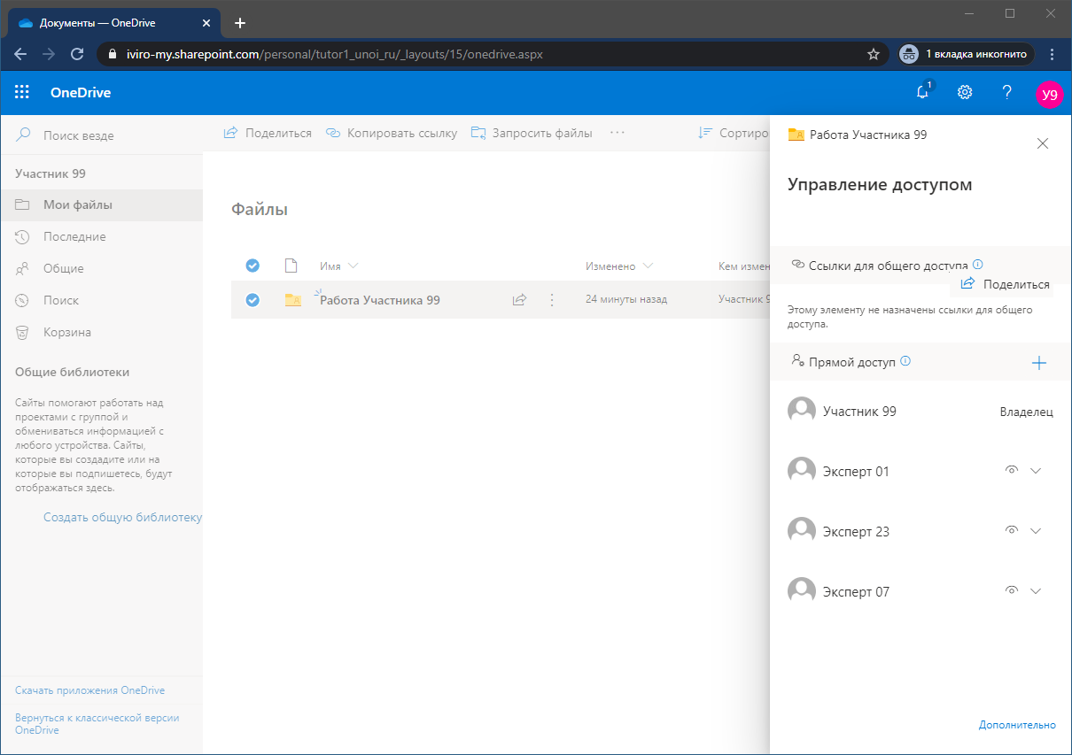

После проверки прав можно закрыть вкладку «Управление доступом»

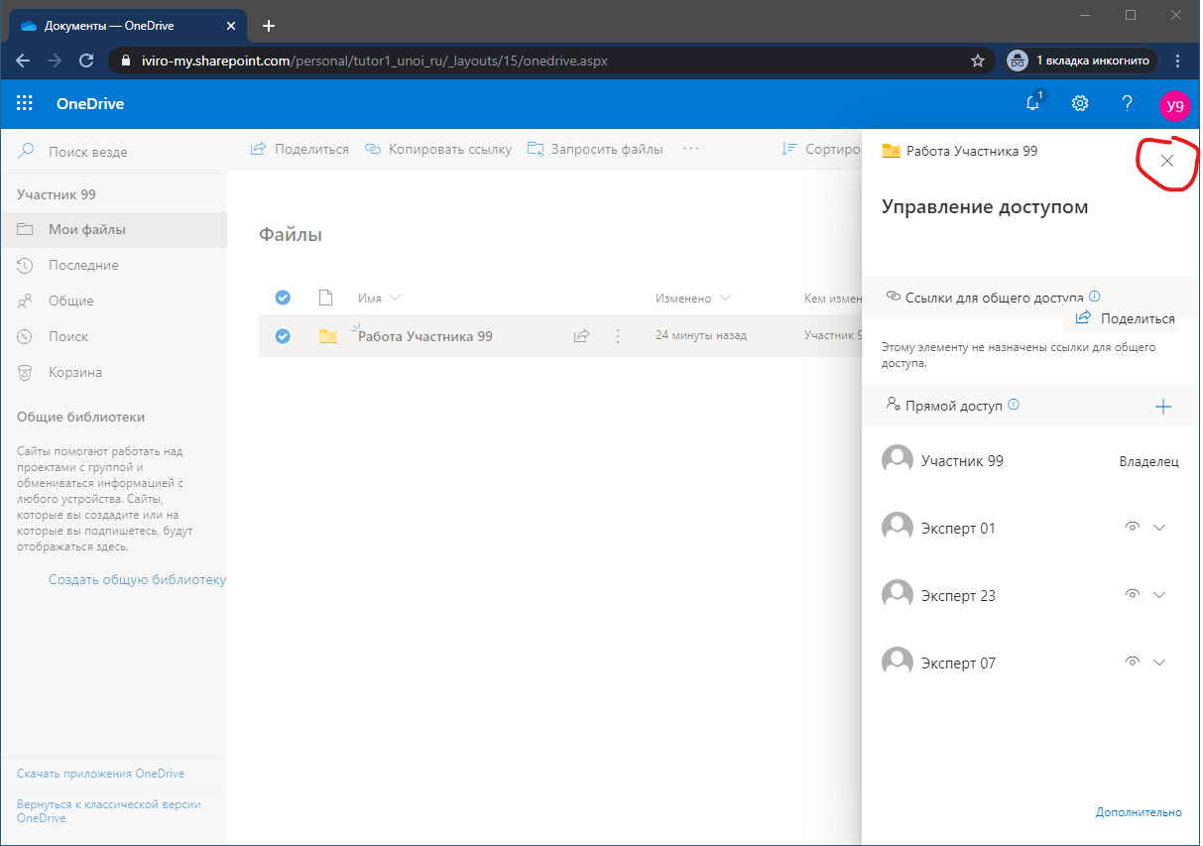

Для **загрузки материалов вашей конкурсной работы** необходимо зайти в созданную вами папку, наведя на нее указатель мышки и нажав левой кнопкой.

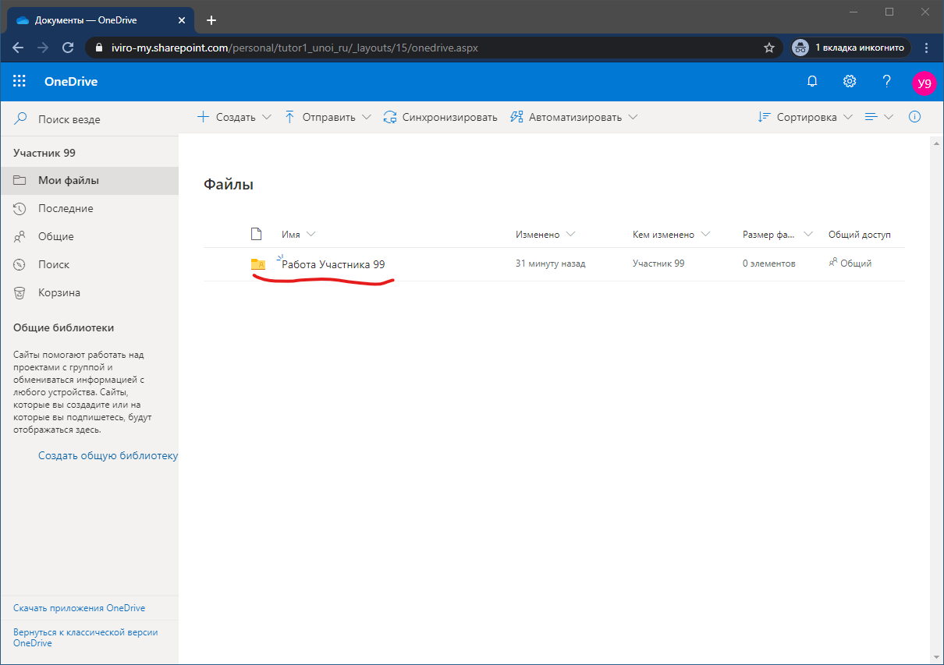

Загрузка файлов и папок возможна двумя способами:

1. Перетаскивая файлы из программы «Проводник» вашего компьютера в область папки.

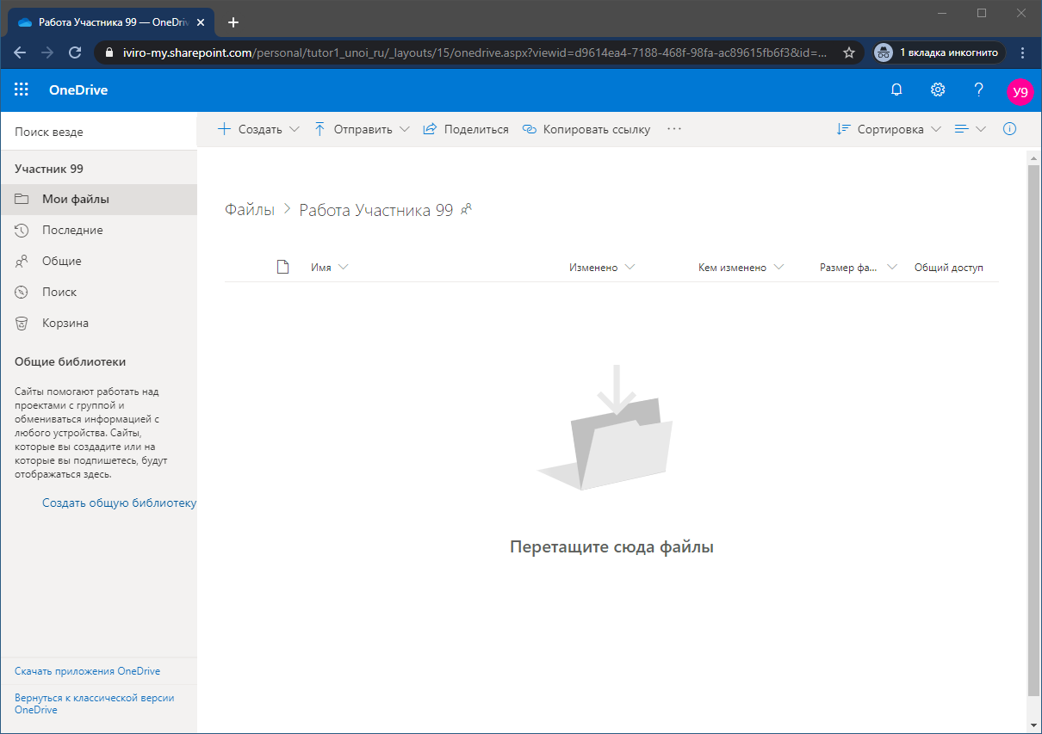

1. Через пункт меню «Отправить»

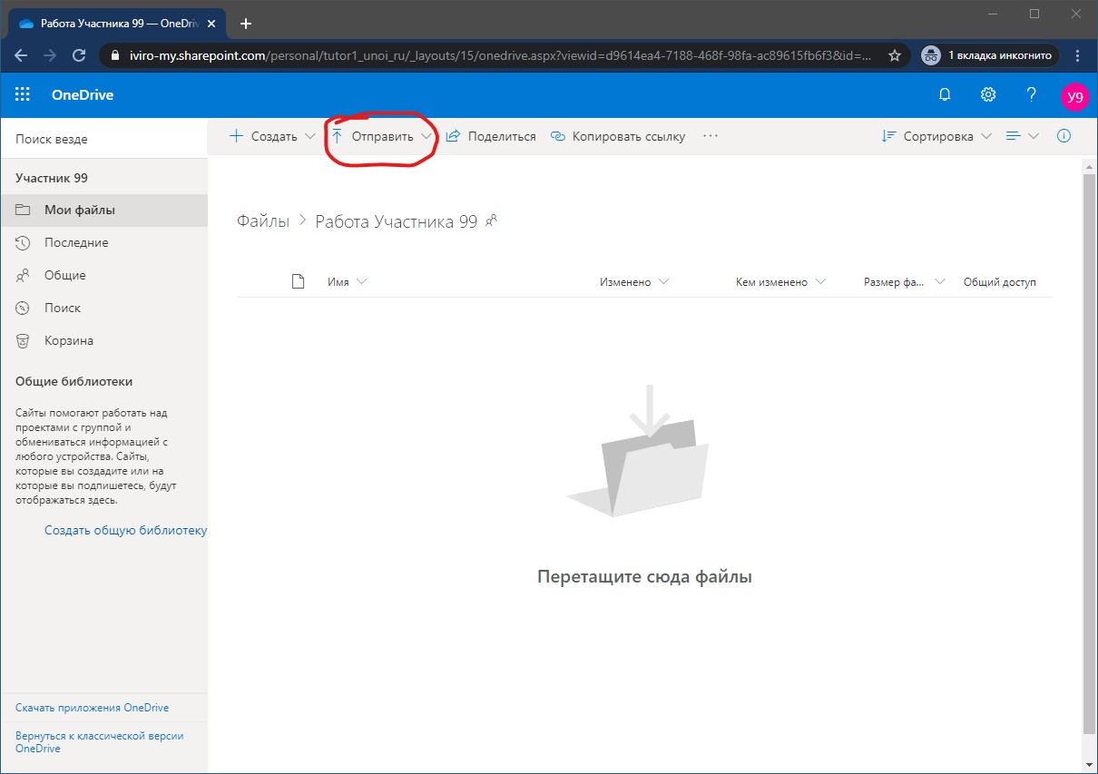

Для этого во всплывающем меню выберите пункты «Файлы» или «Папки» в зависимости от того, что необходимо загрузить

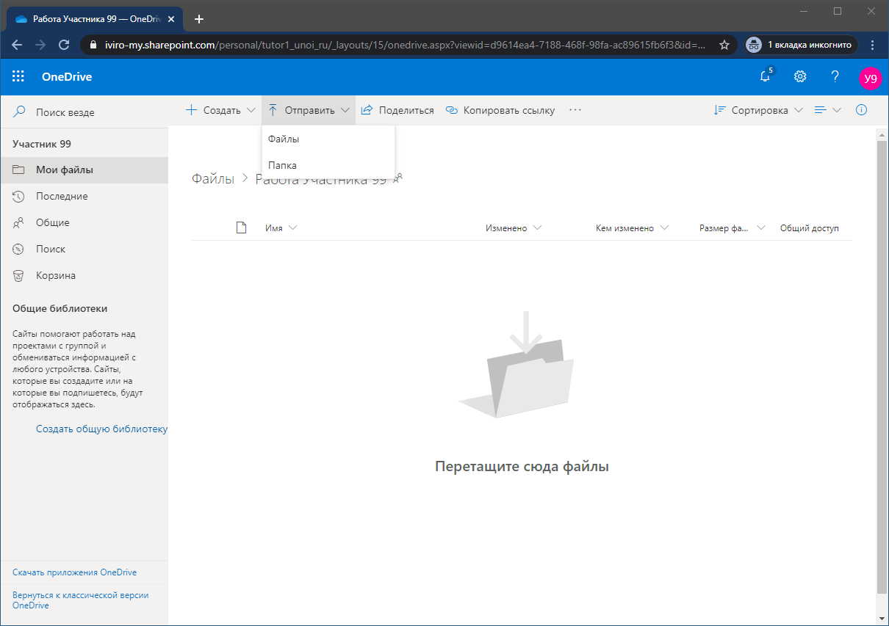

Далее в стандартных окнах операционной системы укажите материал для загрузки:

- Файлы, один или несколько;

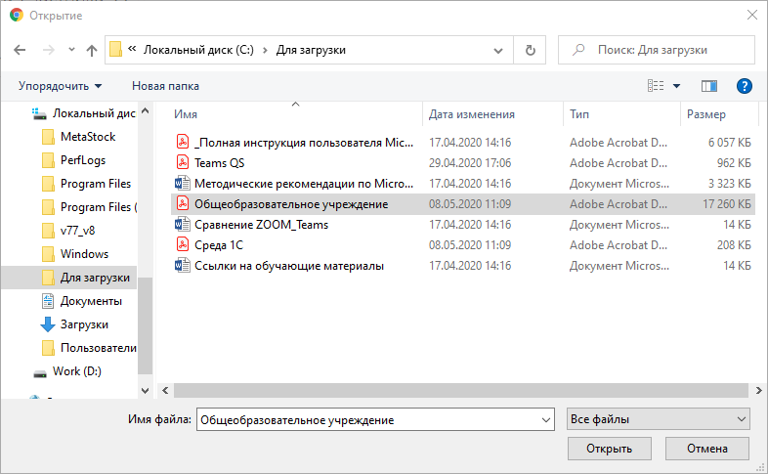

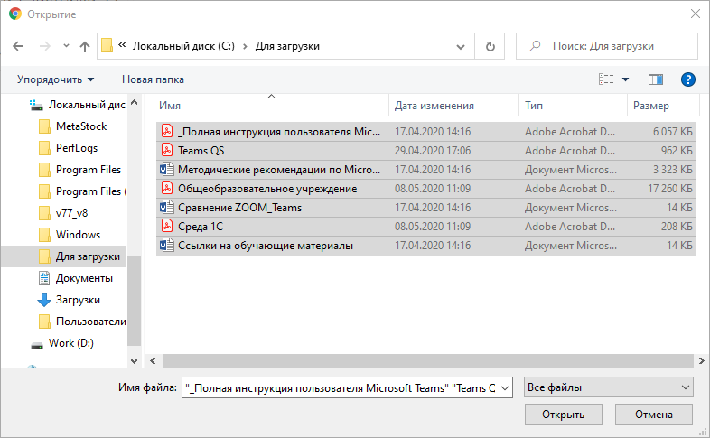

- Или папки

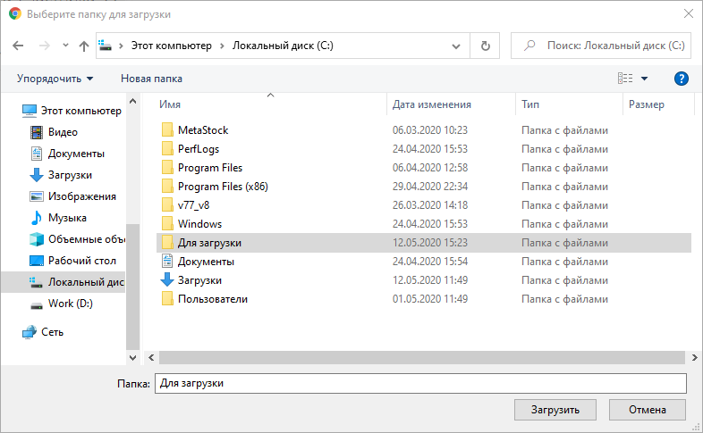

После выбора файлов или папок в строке меню отобразится пункт «Отправка элементов»

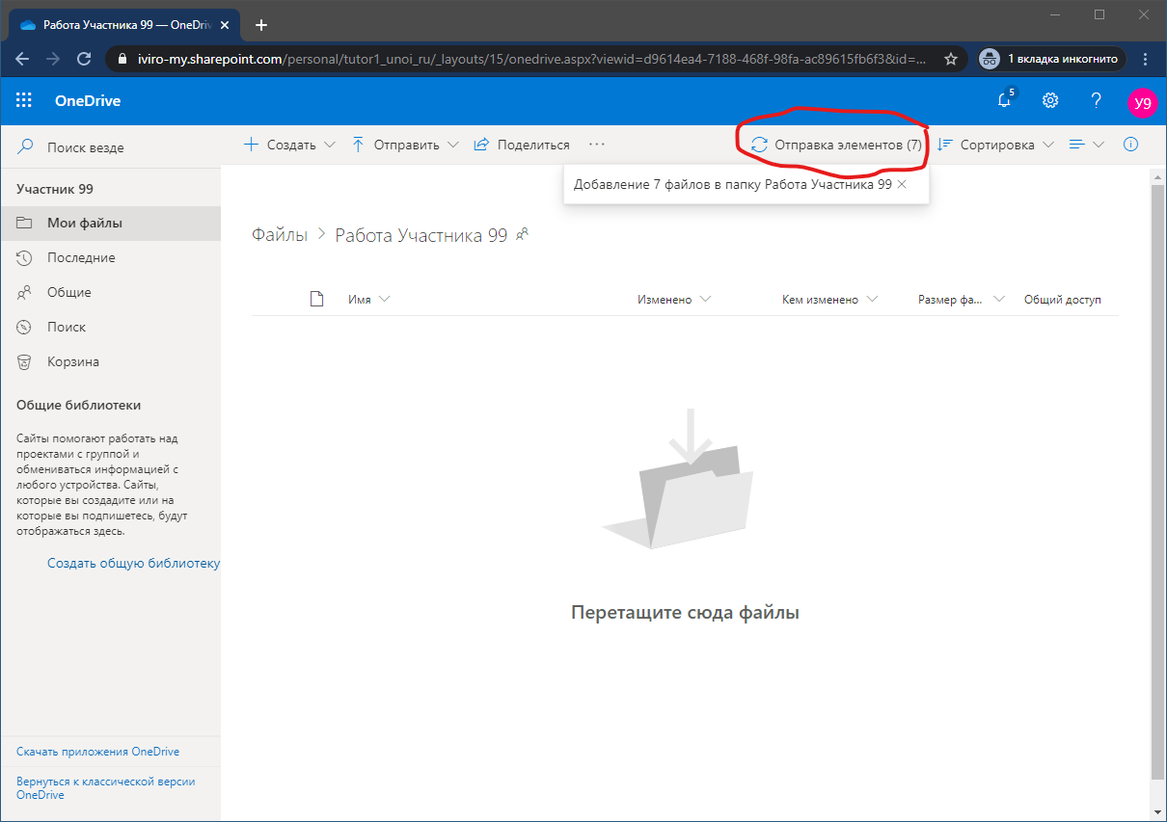

Если нажать на пункт «Отправка элементов», отобразится вкладка «Ход выполнения», где можно проконтролировать процесс загрузки и степень его выполнения.

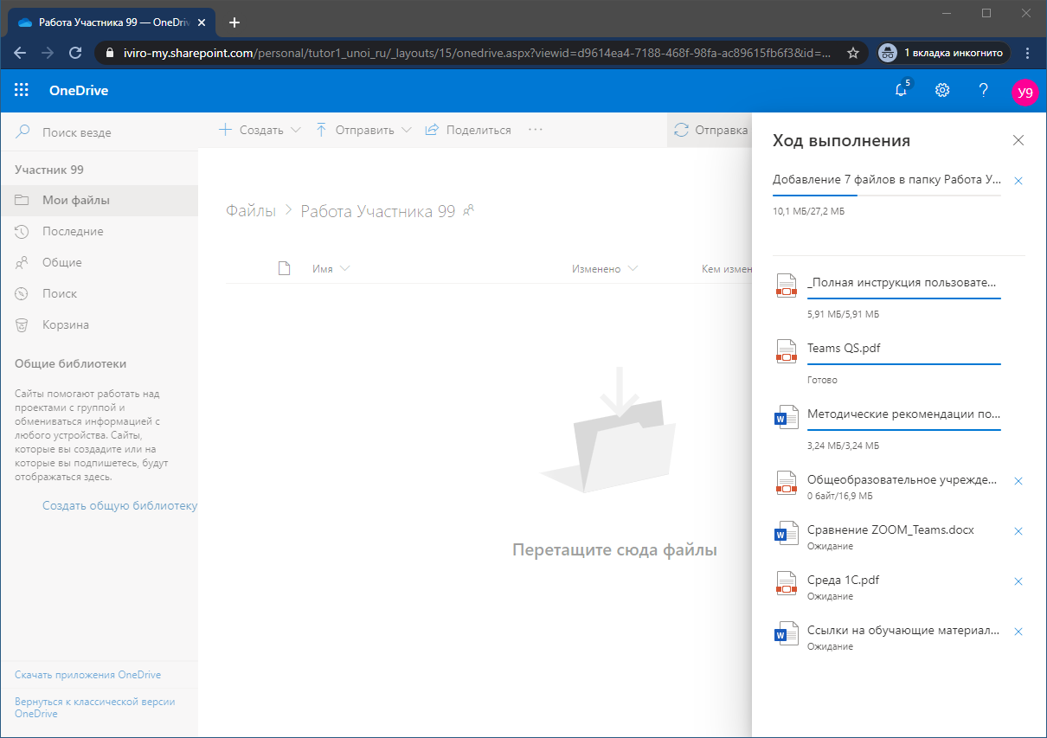

Все загруженные файлы и папки отобразятся в списке. Для управления загруженным содержимым необходимо выбрать файл или папку и нажать пункт меню «…»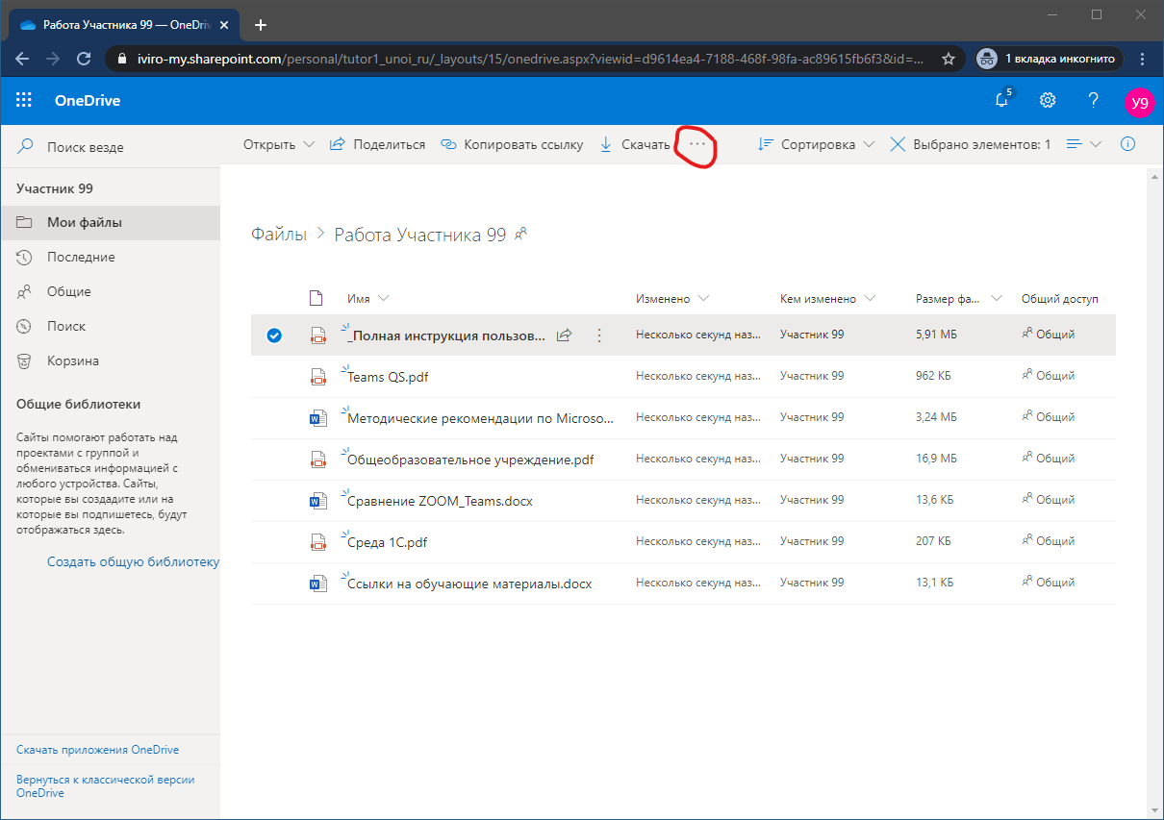

Во всплывающем меню отобразится список возможных действий с файлом или папкой

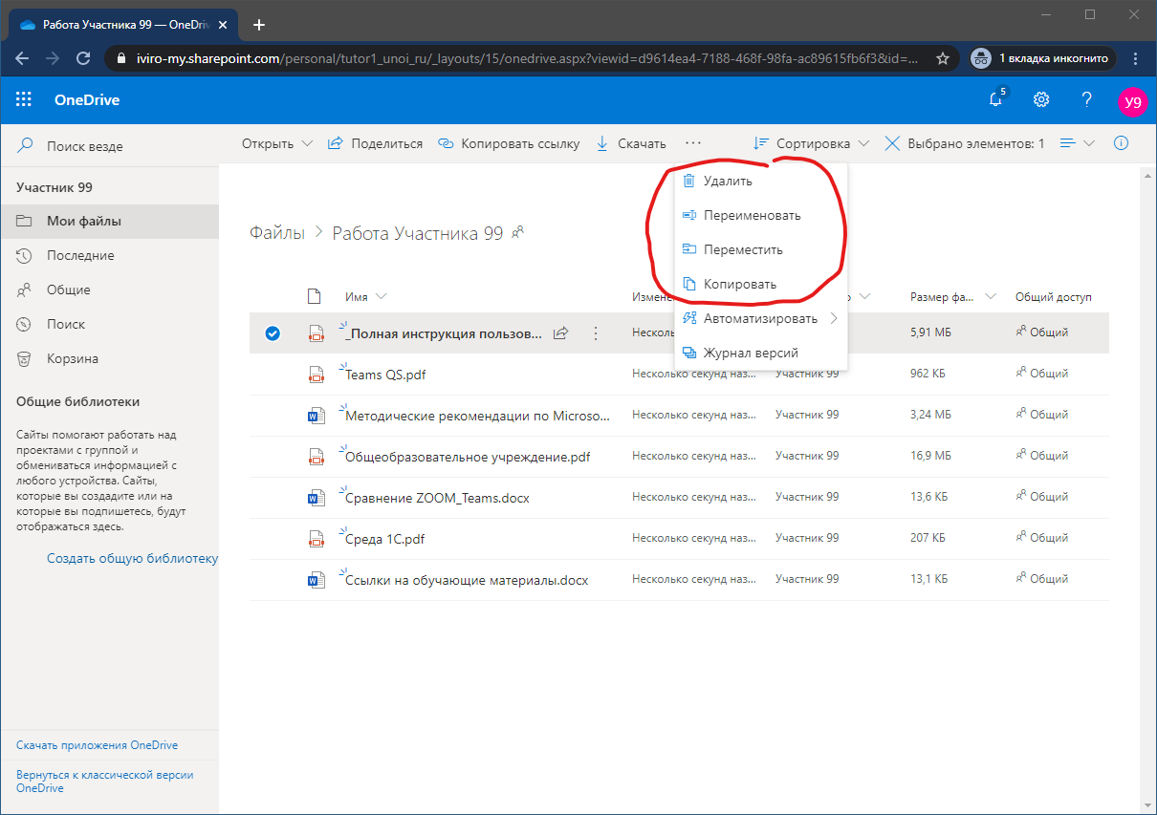

**После окончания работы** **с защищенным разделом необходимо осуществить выход**.

Для этого в верхнем левом углу нажать на иконку, отображающую вашего пользователя, и затем выбрать пункт «Выйти». После этого можно закрыть браузер

